Expérience de physiologie végétale :
La synthèse d’amidon au niveau macroscopique
Biologie  Physiologie : photosynthèse, plante verte, chlorophylle, amidon | Public : Secondaire et Supérieur | Durée : 2 min 08 s
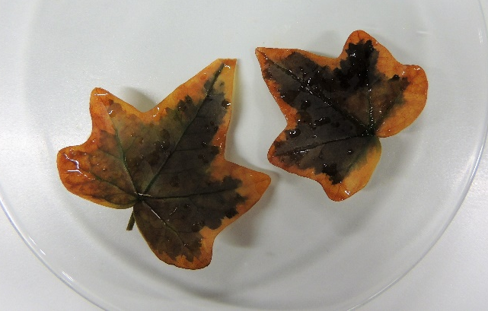
Matériel
- Un plant de lierre à feuilles panachées exposé au moins 24 h à la lumière
- Un bécher de 250 ml
- Un petit bécher rempli d’eau
- Un verre de montre
- Une solution diluée de Lugol
- De l’éthanol dénaturé
- Une plaque chauffante

Le Lugol
C’est une solution aqueuse de diiode (I₂) et d’iodure de potassium (KI). À froid, le diiode est adsorbé par les molécules de polysaccharide; il se forme entre le diiode et le polysaccharide un complexe coloré dont la couleur dépend de la taille du polysaccharide : bleu sombre pour l’amidon, brun acajou pour le glycogène.
Si l’élève/étudiant ne connaît pas le test au Lugol, il est conseillé de visualiser, préalablement à cette vidéo, la vidéo « Mise en évidence de l’amidon » : https://oer.uclouvain.be/jspui/handle/20.500.12279/632

Mode opératoire
L’expérience est filmée pas à pas.

Exploitation pédagogique
Cette expérience est complémentaire aux autres expériences sur la photosynthèse.
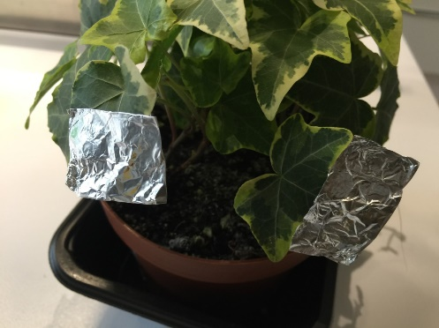
Elle montre que la synthèse d’amidon lors de la photosynthèse ne se fait que dans les parties vertes de la plante.
On pourrait aussi montrer la nécessité de la lumière en recouvrant partiellement de papier d’aluminium, quelques feuilles de lierre avant d’exposer ce dernier au moins 24 h à la lumière.

Lien(s) vers la vidéo :
- https://oer.uclouvain.be/
- Cette vidéo est exploitée dans un test sur https://www.diagnosciences.be/

